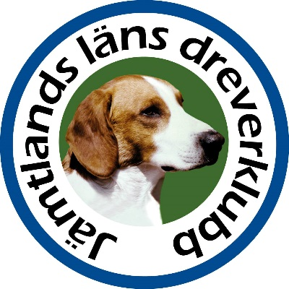
Styrelsemöte JDK 20190505, kl 18.00

Närvarande: Anders Blomberg, Emma Andersson, Annelie Svensson Wassdahl, Erik Wassdahl, Anki Thulin (anslöt senare till mötet)

Ordförande: Anders Blomberg
Sekreterare: Emma Andersson
Justerare: Erik Wassdahl

Dagordning

- Ordförandekonferens
Genomfördes 27 april 2019 som telefon- och videomöte. Viss oro för att inte alla skulle få komma till tals, men det gick bra.

Diskussion i första hand om förskingringen som ägt rum. Anders informerar om vad som hänt. Förra ordförande i SDK är misstänkt för förskingring av sjusiffrigt belopp från et av klubbens konton. Polisanmälan gjord och klubben har juridiskt stöd och genomför nu åtgärder för att gå vidare med detta. Fodran lagd på den misstänkte för att få igen pengar.

- Telefonmöte angående förskingring
Genomförs kl 14.00 13 maj 2019. Intresserad kan anmäla sig till Anders.
Öppet fysiskt möte Jönköping, alla från lokalklubbar kan vara med via telefon om man så vill.

- Utställning 19 maj 2019
Trettio anmälda hundar, vi går först i ringen. Erik har beställt rosetter. Spons från Agria till BIR och BIM, det kommer även spons från Royal Canin med hundmat.
Allt verkar under kontroll!

Högtalare? Anki har en på jobbet, ska göra koll på den! Kennelklubben har också en, eventuellt kan vi låna den? Om inte kollar Emma med älghundsklubben om vi kan låna där.

Emma och Anki deltar på domarmiddag den 18 maj.

Utställningsträning den 14 maj kl. 18.00 utanför Jägareförbundets lokaler på Frösön

- Mässa Västgård GF
Emma utlyser intresseförfrågan på Facebook, om inget intresse finns från övriga medlemmar deltar vi inte.

- Deltagande Dreverstämman 2019
Erik och Lillan åker. Fullmakt från Anders till Lillan.

- Beslut att betala 50 kr/medlem till CS?
CS har sammanställt ett utkast på olika vägar för att återställa moderklubbens ekonomi, Anders kommer ut med denna info när den kommer honom tillhanda.

En av lösningarna förslås vara att lokalklubbarna går in med 50 kr/medlem till CS för att återställa moderklubbens ekonomi.

Mötet för en diskussion om huruvida det är rimligt att lokalklubbarna ska behöva stå för att centralstyrelsen misskött sin uppgift?

Vi har ekonomiskt underlag för att bistå SDK med denna summa, det handlar om cirka 3500 kronor men kräver en solidarisk motprestation.

Styrelsen beslutar att JDK ska gå in med 50 kr/medlem under förutsättning att SDK och centralstyrelsen som motprestation beslutar att åtminstone under detta år avstå att betala för styrelsemedlemmarnas respektive partners medverkan under dreverstämman.

- Genomförande av medlemsdag med domarutbildning
Temadag Drevprov - namnförslag
Bordläggs till nästa möte.

Mötet avslutas.

__________________________ ___________________________
Anders Blomberg, ordförande Emma Andersson, sekreterare

__________________________
Erik Wassdahl, justerare

